МИНИСТЕРСТВО ПРОСВЕЩЕНИЯ РОССИЙСКОЙ ФЕДЕРАЦИИ

Министерство образования, науки и молодёжной политики Нижегородской области

Управление образования, молодёжной политики и спорта администрации Пильнинского муниципального округа

Муниципальное образовательное учреждение Медянская средняя школа

Приложение 1

к АООП,

утверждённой

приказом директора

от 26.08.2024г. №83 о.д.

РАБОЧАЯ ПРОГРАММА

«Коррекционно- развивающая область (ритмика)»

1-4 класс

**вариант 1**

(для обучающихся с интеллектуальными нарушениями)

Медяна

2024

**СОДЕРЖАНИЕ**

1. ПОЯСНИТЕЛЬНАЯ ЗАПИСКА 3
2. СОДЕРЖАНИЕ ОБУЧЕНИЯ 8
3. ТЕМАТИЧЕСКОЕ ПЛАНИРОВАНИЕ 10

# ПОЯСНИТЕЛЬНАЯ ЗАПИСКА

Рабочая программа коррекционных занятий «Формирование позна- вательной деятельности у обучающихся с умственной отсталостью (интел- лектуальными нарушениями)» составлена на основе Федеральной адапти- рованной основной общеобразовательной программы обучающихся с ум- ственной отсталостью (интеллектуальными нарушениями), далее ФАООП УО (вариант 1), утвержденной приказом Министерства просвещения Рос- сии от 24.11.2022г. № 1026 (<https://clck.ru/33NMkR>).

ФАООП УО (вариант 1) предполагает работу с обучающимся с лег- кой умственной отсталостью (интеллектуальными нарушениями) с учетом реализации их особых образовательных потребностей, а также индивиду- альных особенностей и возможностей.

Коррекционные занятия «Формирование познавательной деятельно- сти у обучающихся с умственной отсталостью (интеллектуальными нару- шениями)» относятся к обязательной части учебного плана. В соответствии с учебным планом рабочая программа коррекционных занятий «Формиро- вание познавательной деятельности у обучающихся с умственной отстало- стью (интеллектуальными нарушениями)» в 1 классе рассчитана на 34 учебные недели и составляет 68 часов в год (2 часа в неделю).

Федеральная адаптированная основная общеобразовательная про- грамма определяет цель и основные направления работы.

Цель психокорреционных занятий заключается в применении разных форм взаимодействия с обучающимися, направленных на преодоление трудностей в психическом и личностном развитии, гармонизацию личности и межличностных отношений обучающихся; формирование навыков адек- ватного поведения.

Цель коррекционных занятий «Формирование познавательной дея- тельности у обучающихся с умственной отсталостью (интеллектуальными

нарушениями)» – формирование психических новообразований как преды- дущего, так и настоящего возрастного периода с учетом развития индиви- дуальных познавательных возможностей каждого обучающегося.

Задачи коррекционных занятий:

− формирование личностных мотивов к самостоятельному выполнению познавательных действий и решению познавательных задач;

− формирование способов усвоения новых знаний и овладения новыми умениями;

− коррекция познавательной деятельности;

− раскрытие творческих возможностей с учетом индивидуальных пред- почтений обучающихся в познании окружающего социального и предмет- ного мира;

− формирование речевых высказываний детей, обогащение словарного запаса с опорой на чувственный и практический опыт, на основе усвоения новых знаний и формирования умений.

Указанные задачи реализуются в следующих направлениях:

− развитие внимания и памяти (зрительной, слуховой, тактильной);

~~−~~ сенсорное развитие: закрепление ориентировочных действий и систе- матизация образов восприятия, образов представлений о внешних свойствах и качествах предметов, усвоенных ранее на учебных предметах (чтение, ма- тематика, изобразительное искусство, ручной труд и т.д.);

− систематизация образов представлений о неживой природе (вода, камни, песок, земля), о живой природе, явлениях природы, об их взаимо- связи, а также зависимости жизни человека и его деятельности от природ- ных явлений;

− формирование мыслительной деятельности: наглядно-действенного мышления с переходом к наглядно-образному мышлению, элементам логи- ческого мышления.

**Планируемые результаты**

**освоения содержания программы коррекционных занятий**

**«Формирование познавательной деятельности» в 1 классе**

**Личностные результаты:**

* формирование адаптации к обучению и познанию;
* принятие соответствующих возрасту ценностей и социальных ролей;
* положительное отношение к окружающей действительности;
* формирование мотивации обучающегося к учебному процессу.

**Уровни достижения предметных результатов:**

Минимальный уровень:

− различать основные цвета, величину (большой - маленький), геомет- рические формы (квадрат, круг);

− показывать правую, левую руку с/без помощи педагога;

− называть времена года с опорой на картинки, называть следующее время года;

− обследовать и называть свойства предметов с/без помощи педагога (поверхность, вес, температуру);

− переходить от одного вида деятельности к другому;

− запоминать и воспроизводить задания по образцу и словесной ин- струкции;

− ориентироваться в условиях практических и проблемных задачах;

− иметь представления о предметах-орудиях, их свойствах и качествах, а также об их роли в деятельности людей;

− воспринимать ситуации (целостные сюжеты), изображенные на кар- тинках, с опорой на свой реальный опыт, устанавливая причинно-следствен- ные связи и зависимости между объектами и явлениями.

Достаточный уровень:

− выполнять действия по инструкции педагога;

− различать форму плоской фигуры при помощи зрительного восприя- тия и осязания;

− узнавать, показывать, называть основные геометрические фигуры и тела (круг, квадрат, прямоугольник, шар, куб);

− группировать предметы и картинки по основным цветам;

− уметь ориентироваться на листе бумаги: справа — слева, вверху — внизу, середина;

− уметь последовательно называть времена года;

− сравнивать предметы по высоте и длине, ширине и толщине, пользу- ясь практической и зрительной ориентировкой;

− различать неречевые звуки (стук, звон, гудение, жужжание), шумы и их оттенки;

− уметь определять предметы по весу: легкий-тяжелый с открытыми и закрытыми глазами;

− определять на вкус сладкие и горькие продукты;

− составлять целое из частей (2-3 детали);

− анализировать проблемно-практические задачи;

− иметь представление о мужских и женских профессиях, дифференци- ровать их;

− выполнять анализ наглядно-образных задач;

− сопоставлять и соотносить знакомый текст с соответствующей иллю- страцией;

− выполнять задания на классификацию картинок без образца;

− выполнять упражнения на исключение «четвертой лишней» кар- тинки;

− иметь представления о количественном признаке предметов: группи- ровать картинки по количественному признаку (много – один).

**Система оценки достижения обучающимися планируемых ре- зультатов освоения рабочей программы коррекционных заня- тий «Формирование познавательной деятельности»**

**в 1 классе**

Оценка личностных результатов предполагает, прежде всего, оценку продвижения обучающегося в овладении социальными (жизненными) ком- петенциями, может быть представлена в условных единицах:

* + 0 баллов - нет фиксируемой динамики;
  + 1 балл - минимальная динамика;
  + 2 балла - удовлетворительная динамика;
  + 3 балла - значительная динамика.

Оценка предметных результатов во время обучения в первом классе не проводится. Результат продвижения первоклассников в развитии опреде- ляется на основе входного и промежуточного тестирования (Приложение 1, 2).

# СОДЕРЖАНИЕ ОБУЧЕНИЯ

Коррекционные занятия «Формирование познавательной деятельно- сти у обучающихся с умственной отсталостью (интеллектуальными нару- шениями)» направлены на чувственное познание, включающее ощущение, восприятие, представления, и на рациональное познание – понятие, сужде- ние, умозаключение.

Познавательные действия встроены в общий ход жизни человека, в деятельность и в общение с другими людьми. Различные формы психиче- ской деятельности, обеспечивающие познание, деятельность и общение представляют собой психические процессы.

Коррекционные занятия по формированию познавательной деятель- ности у обучающихся с умственной отсталостью (интеллектуальными нару- шениями) осуществляются при использовании различных методов:

− практические - упражнения, игры, моделирование, инсценировки, техника «арт-терапия», практические опыты;

− наглядные - наблюдение, работа с картинками, аудио- и видеоматери- алами, сенсорным инвентарем (мячи, обручи, сенсорная «тропа» для ног, массажный коврик, полусфера);

− словесные - беседа, рассказ, пояснение, объяснение, педагогическая оценка;

− двигательные - используются для актуализации и закрепления любых телесных навыков, предполагают включенность таких психических функ- ций, как эмоции, память, восприятие, процессы саморегуляции, речь.

Следовательно, в результате использования разнообразных методов для активизации познавательных процессов, создается базовая предпо- сылка для овладения обучающимися новыми знаниями учебных предме- тов: чтением, письмом, математическими представлениями и другими.

В структуру коррекционного занятия могут входить:

− пальчиковая гимнастика (пальчиковые игры и упражнения);

− дыхательная гимнастика;

− зрительная гимнастика;

− упражнения на развитие графомоторных навыков;

− кинезиологические упражнения для формирования взаимодействия межполушарных связей.

Содержание разделов

|  |  |  |  |  |  |  |
| --- | --- | --- | --- | --- | --- | --- |
| Название раздела, темы | | | | | | |
| **Обследование обучающихся - 2 часа** | | | | | | |
| **Развитие внимания и памяти - 16 часов** | | | | | | |
| зрительная | | слуховая | | | тактильная | |
| **Сенсорное развитие - 25 часа** | | | | | | |
| зрительное | слуховое | | | тактильное | | вкусовое |
| **Ознакомление с окружающим (Мир природы и человека) - 6 часов** | | | | | | |
| **Формирование мыслительной деятельности -17 часов** | | | | | | |
| Наглядно-действен-  ное | Наглядно-образ-  ное | | Словесно-логиче-  ское | | | Элементарные ма- тематические пред- ставления |
| **Обследование обучающихся - 2 часа** | | | | | | |

# Приложение 1

**Входное тестирование**

1. Подбери предмет по цвету (красный, желтый, синий, зеленый): проведи линию от цветного квадрата к предмету соответствующего цвета, назови этот цвет.

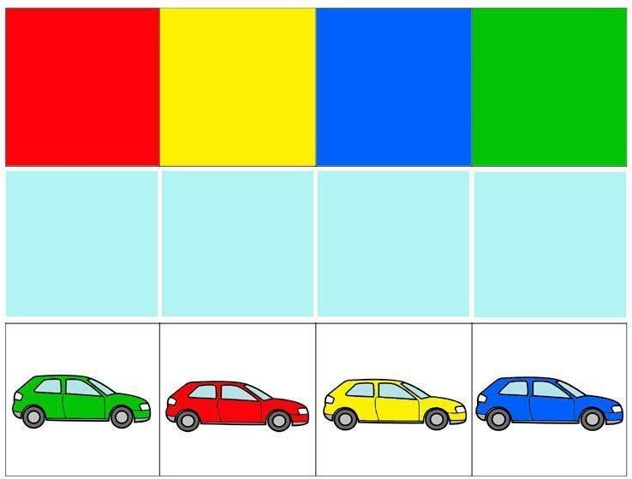

1. Подбери фигуру (круг, квадрат, треугольник, прямоугольник): про- веди линию от фигуры к соответствующей прорези.

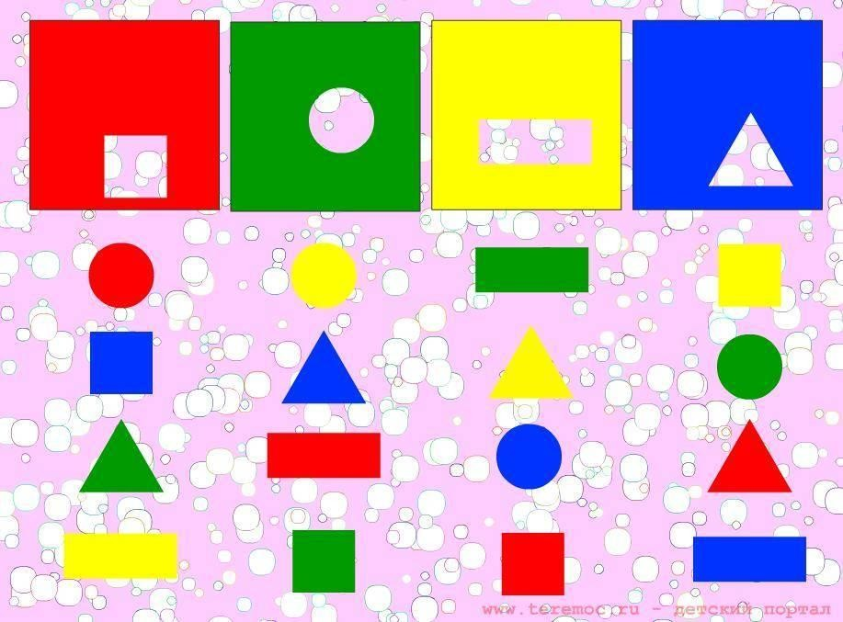

1. Сравни два предмета по величине (большой-маленький, длинный- короткий).

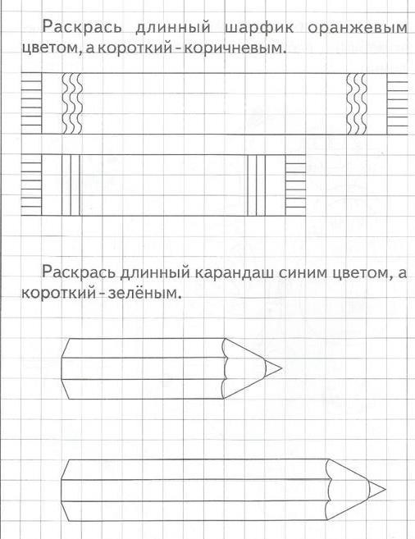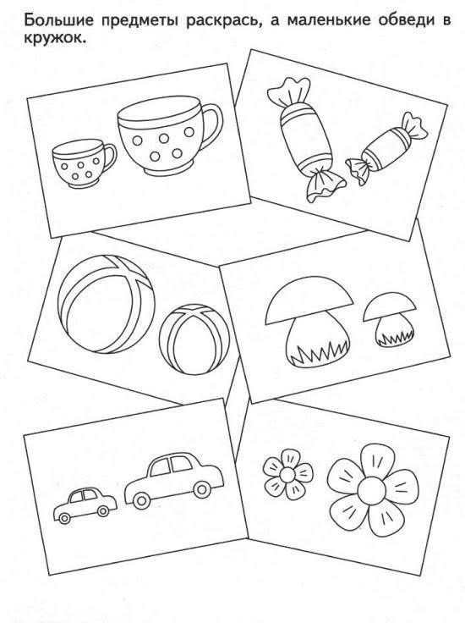

1. Определи и назови, где что находится? ( вверху, внизу).

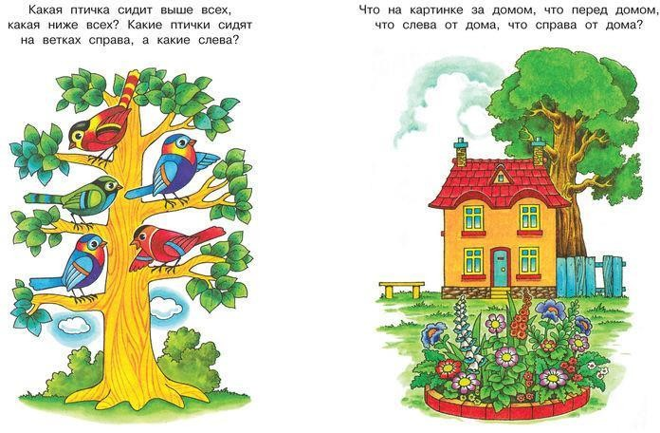

1. Выполни штриховку по образцу.

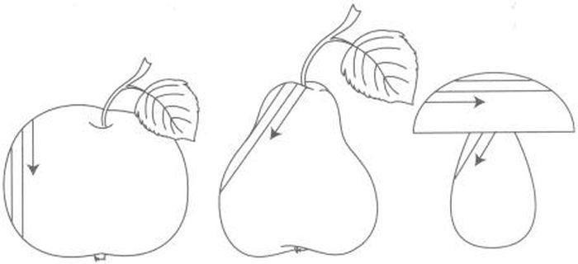

**Приложение 2**

**Промежуточное тестирование**

1. Подбери предмет по цвету: проведи линии от цветного квадрата к предмету соответствующего цвета, назови их цвет.

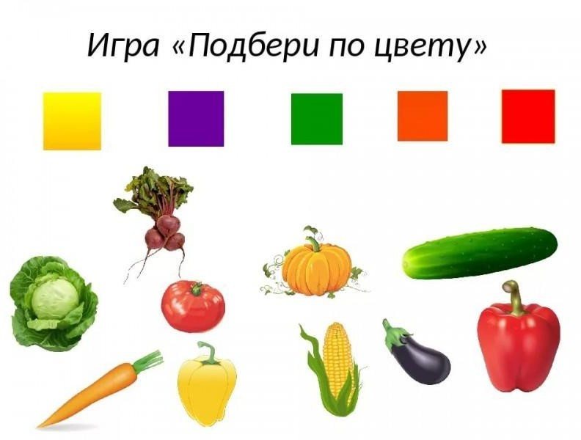

1. Подбери предметы по форме и цвету: проведи линию от предмета к месту его расположения в таблице .

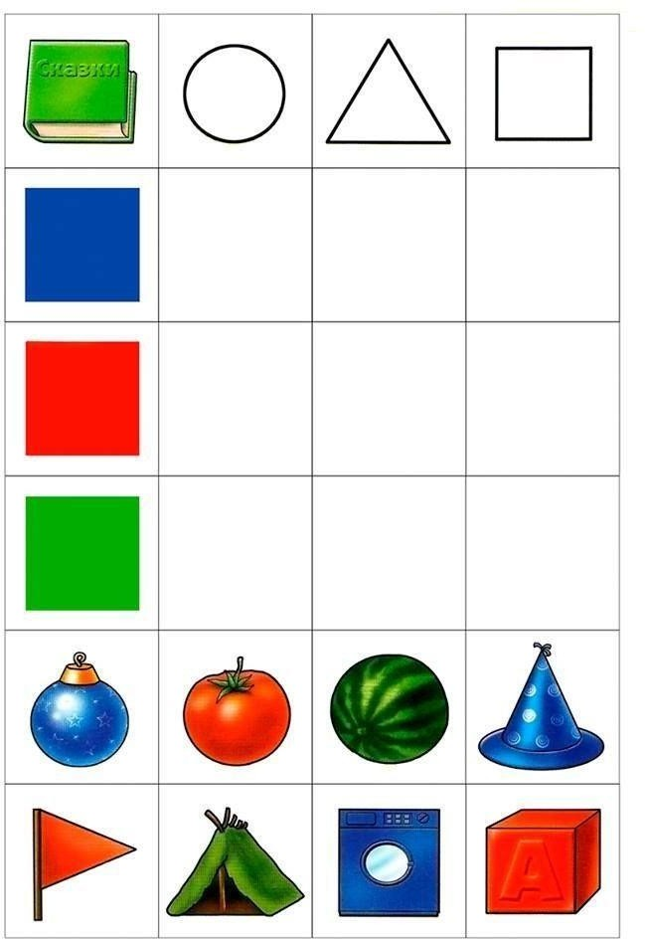

1. Сравни два предмета по величине (длинный – короткий, толстый – тон- кий, широкий-узкий).

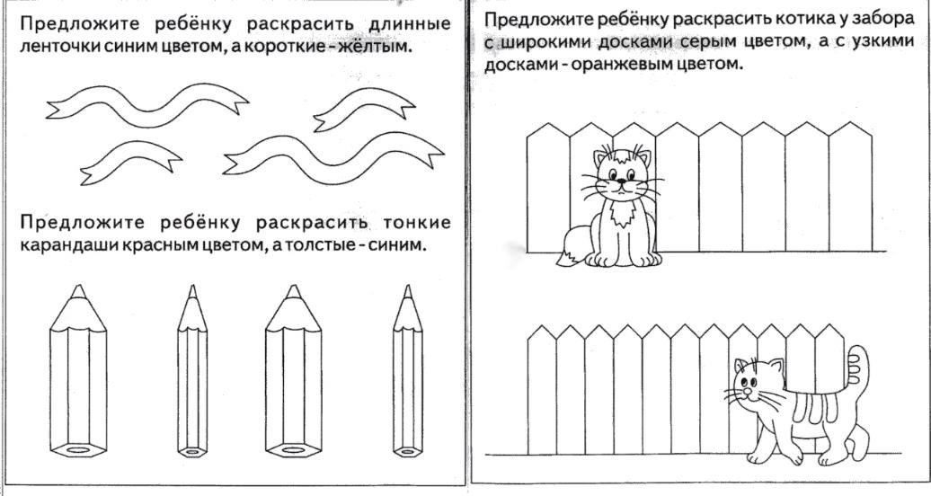

1. Рассмотри картинку. Найди всех поросят. Скажи, где они находятся. Ис- пользуй в речи слова «внизу», «вверху», «над», «под», «близко», «далеко».

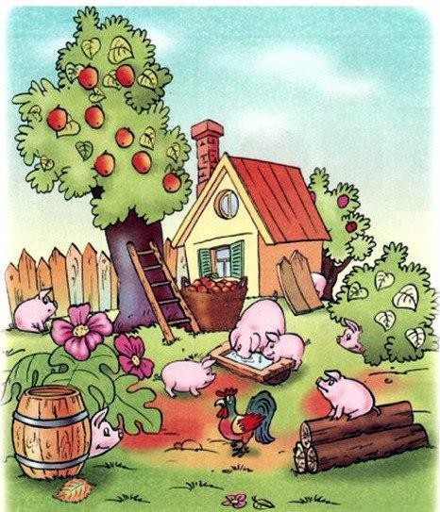

1. Обведи и продолжи рисунок.

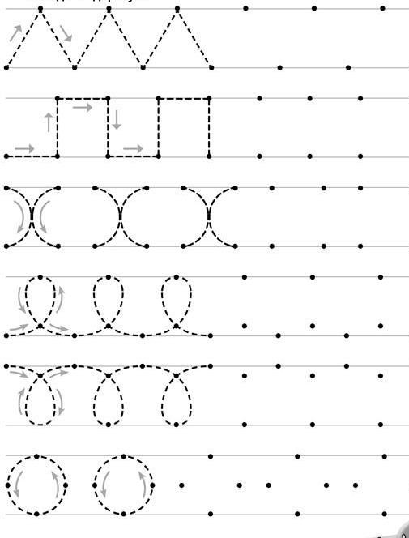

2класс

**СОДЕРЖАНИЕ**

1. ПОЯСНИТЕЛЬНАЯ ЗАПИСКА 3
2. СОДЕРЖАНИЕ ОБУЧЕНИЯ 9
3. ТЕМАТИЧЕСКОЕ ПЛАНИРОВАНИЕ 11

# ПОЯСНИТЕЛЬНАЯ ЗАПИСКА

Рабочая программа коррекционных занятий «Формирование познава- тельной деятельности у обучающихся с умственной отсталостью (интел- лектуальными нарушениями)» составлена на основе Федеральной адапти- рованной основной образовательной программы обучающихся с умствен- ной отсталостью (интеллектуальными нарушениями) (далее ФАООП УО вариант 1), утвержденной приказом Министерства просвещения России от 24.11.2022г. № 1026 (<https://clck.ru/33NMkR>).

ФАООП УО вариант 1 адресована обучающимся с легкой умственной отсталостью (интеллектуальными нарушениями) с учетом реализации их особых образовательных потребностей, а также индивидуальных особенностей и возможностей.

Коррекционные занятия «Формирование познавательной деятельно- сти у обучающихся с умственной отсталостью (интеллектуальными нару- шениями)» относятся к обязательной части учебного плана. В соответствии с учебным планом рабочая программа коррекционных занятий «Формиро- вание познавательной деятельности у обучающихся с умственной отстало- стью (интеллектуальными нарушениями)» во 2 классе рассчитана на 34 учебные недели и составляет 68 часов в год (2 часа в неделю).

Федеральная адаптированная основная общеобразовательная про- грамма определяет цель и основные направления работы.

Цель психокорреционных занятий заключается в применении разных форм взаимодействия с обучающимися, направленных на преодоление трудностей в психическом и личностном развитии, гармонизацию личности и межличностных отношений обучающихся; формирование навыков адек- ватного поведения.

Цель коррекционных занятий «Формирование познавательной дея- тельности у обучающихся с умственной отсталостью (интеллектуальными

нарушениями)» – формирование психических новообразований как преды- дущего, так и настоящего возрастного периода с учетом развития индиви- дуальных познавательных возможностей каждого обучающегося.

Задачи коррекционных занятий:

* формирование личностных мотивов к самостоятельному выполнению познавательных действий и решению познавательных задач;
* формирование способов усвоения новых знаний и овладения новыми умениями;
* коррекция познавательной деятельности;
* раскрытие творческих возможностей с учетом индивидуальных пред- почтений обучающихся в познании окружающего социального и предмет- ного мира;
* формирование речевых высказываний детей, обогащение словарного запаса с опорой на чувственный и практический опыт, на основе усвоения новых знаний и формирования умений.

Указанные задачи реализуются в следующих направлениях:

* развитие внимания и памяти (зрительной, слуховой, тактильной);
* сенсорное развитие: закрепление ориентировочных действий и систе- матизация образов восприятия, образов представлений о внешних свойствах и качествах предметов, усвоенных ранее на учебных предметах (чтение, ма- тематика, изобразительное искусство, ручной труд и т.д.);
* систематизация образов представлений о неживой природе (вода, камни, песок, земля), о живой природе, явлениях природы, об их взаимо- связи, а также зависимости жизни человека и его деятельности от природ- ных явлений;
* формирование мыслительной деятельности: наглядно-действенного мышления с переходом к наглядно-образному мышлению, элементам логического мышления.

**Планируемые результаты**

**освоения содержания программы коррекционных занятий**

**«Формирование познавательной деятельности» во 2 классе: Личностные результаты:**

* овладение начальными навыками адаптации в образовательной среде;
* овладение социально-бытовыми навыками и умениями, используемыми в повседневной жизни и в образовательном учреждении;
* принятие и освоение социальной роли обучающегося, появление новых социально значимых мотивов учебной деятельности;
* формирование самостоятельного выполнения учебных заданий, поручений;
* использование и применение навыков коммуникации и принятых ритуалов социального взаимодействия;
* осмысление социального окружения, своего места в нем, принятие соответствующих возрасту ценностей и социальных ролей.

**Уровни достижения предметных результатов:**

Минимальный уровень:

* различать основные цвета спектра (красный, желтый, зеленый, синий, голубой), величину (большой - маленький), геометрические формы (квадрат, круг, треугольник, шар, куб);
* показывать правую, левую руку с/без помощи педагога;
* называть времена года с опорой на картинки, называть следующее время года;
* называть время суток, дней недели с опорой на картинки;
* обследовать и называть свойства предметов с/без помощи педагога (поверхность, вес, температуру);
* переходить от одного вида деятельности к другому;
* воспроизводить по памяти слоги и простые слова (три слога и три простых слова);
* дифференцировать диких и домашних птиц;
* запоминать и воспроизводить задания по образцу и словесной инструкции;
* ориентироваться в условиях практических проблемных задач;
* иметь представления о предметах-орудиях, их свойствах и качествах, а также об их роли в деятельности людей;
* воспринимать ситуации (целостные сюжеты), изображенные на картинках, с опорой на свой реальный опыт, устанавливая причинно- следственные связи и зависимости между объектами и явлениями.
* Достаточный уровень:
* выполнять действия по инструкции педагога;
* различать форму плоской фигуры при помощи зрительного восприятия и осязания;
* узнавать, показывать, называть основные геометрические фигуры и тела (круг, квадрат, прямоугольник, овал, шар, куб, овоид);
* группировать предметы и картинки по основным цветам спектра и оттенкам;
* уметь ориентироваться на листе бумаги: справа — слева, вверху — внизу, середина;
* уметь последовательно называть времена года, последовательность времени суток, дней недели;
* сравнивать предметы по высоте и длине, ширине и толщине, пользуясь практической и зрительной ориентировкой;
* различать неречевые звуки (стук, звон, гудение, жужжание), шумы и их оттенки;
  + воспроизводить по памяти слоги и простые слова (пять слогов и пять простых слов)
  + уметь определять предметы по весу: легкий-тяжелый с открытыми и закрытыми глазами;
  + определять на вкус сладкие, горькие, кислые и пресные продукты;
  + дифференцировать диких и домашних птиц;
  + составлять целое из частей (4-5 деталей);
  + анализировать проблемно-практические задачи;
  + иметь представление о мужскихи женских профессиях, дифференцировать их;
  + выполнять анализ наглядно-образных задач;
  + сопоставлять и соотносить знакомый текст с соответствующей иллюстрацией;
  + выполнять задания на классификацию картинок без образца;
  + выполнять упражнения на исключение «четвертой лишней» картинки;
  + иметь представления о количественном признаке предметов: группировать картинки по количественному признаку (много – один).

**Система оценки достижения обучающимися планируемых результатов освоения рабочей программы коррекционных занятий**

**«Формирование познавательной деятельности» во 2 классе**

Оценка личностных результатов предполагает, прежде всего, оценку продвижения обучающегося в овладении социальными (жизненными) ком- петенциями, может быть представлена в условных единицах:

* + 0 баллов - нет фиксируемой динамики;
  + 1 балл - минимальная динамика;
  + 2 балла - удовлетворительная динамика;
  + 3 балла - значительная динамика.

Оценка образовательных достижений освоения программы коррек- ционной работы осуществляется экспертной группой и может выражаться в уровневой шкале:

* + 0 баллов – отсутствие динамики;
  + 1 балл - незначительная динамика;
  + 2 балла - удовлетворительная динамика;
  + 3 балла - значительная динамика.

Результат продвижения обучающихся в развитии определяется на основе входного и промежуточного тестирования (Приложение 1, 2).

# СОДЕРЖАНИЕ ОБУЧЕНИЯ

Коррекционные занятия «Формирование познавательной деятельно- сти у обучающихся с умственной отсталостью (интеллектуальными нару- шениями)» направлены на чувственное познание, включающее ощущение, восприятие, представления, и на рациональное познание – понятие, сужде- ние, умозаключение.

Познавательные действия встроены в общий ход жизни человека, в деятельность и в общение с другими людьми. Различные формы психиче- ской деятельности, обеспечивающие познание, деятельность и общение представляют собой психические процессы.

Коррекционные занятия по формированию познавательной деятель- ности у обучающихся с умственной отсталостью (интеллектуальными нару- шениями) осуществляются при использовании различных методов:

* практические - упражнения, игры, моделирование, инсценировки, техника «арт-терапия», практические опыты;
* наглядные - наблюдение, работа с картинками, аудио- и видеоматери- алами, сенсорным инвентарем (мячи, обручи, сенсорная «тропа» для ног, массажный коврик, полусфера);
* словесные - беседа, рассказ, пояснение, объяснение, педагогическая оценка;
* двигательные - используются для актуализации и закрепления любых телесных навыков, предполагают включенность таких психических функ- ций, как эмоции, память, восприятие, процессы саморегуляции, речь.

Следовательно, в результате использования разнообразных методов для активизации познавательных процессов, создается базовая предпо- сылка для овладения обучающимися новыми знаниями учебных предме- тов: чтением, письмом, математическими представлениями и другими.

В структуру коррекционного занятия могут входить:

* пальчиковая гимнастика (пальчиковые игры и упражнения);
* дыхательная гимнастика;
* зрительная гимнастика;
* упражнения на развитие графомоторных навыков;
* кинезиологические упражнения для формирования взаимодействия межполушарных связей.

Содержание разделов

|  |  |  |  |  |  |  |
| --- | --- | --- | --- | --- | --- | --- |
| Название раздела, темы | | | | | | |
| **Обследование обучающихся - 2 часа** | | | | | | |
| **Развитие внимания и памяти - 15 часов** | | | | | | |
| Зрительная | | Слуховая | | | Тактильная | |
| **Сенсорное развитие - 26 часов** | | | | | | |
| Зрительное | Слуховое | | | Тактильное | | Вкусовое |
| **Ознакомление с окружающим (Мир природы и человека) - 6 часов** | | | | | | |
| **Формирование мыслительной деятельности -17 часов** | | | | | | |
| Наглядно-  действенное | Наглядно-  образное | | Словесно-  логическое | | | Элементарные ма- тематические пред- ставления |
| **Обследование обучающихся - 2 часа** | | | | | | |

# Приложение 1

**Входное тестирование**

1. Подбери фрукты по цвету и проведи линии от фрукта к соответству- ющему кругу.

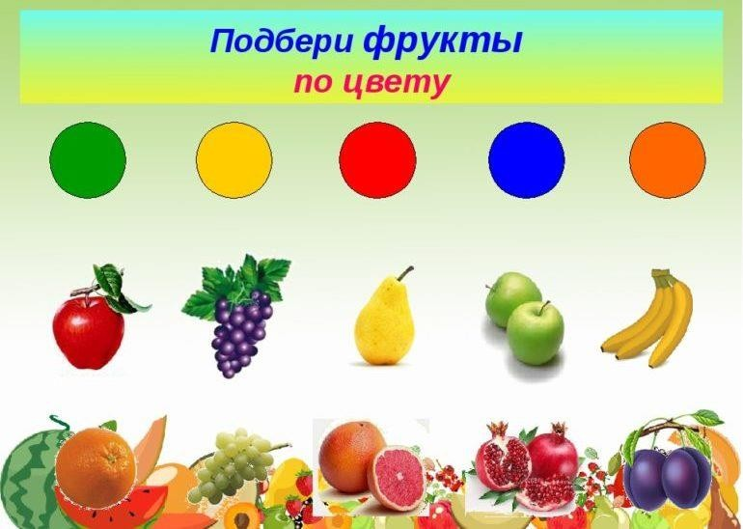

1. Подбери предметы по форме и цвету, проведи линии.

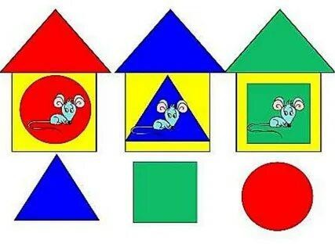

1. Подбери предметы по рамеру и проведи линии (большой мишка- большой мячик; средний мишка-средний мячик; маленький мишка-малень- кий мячик)

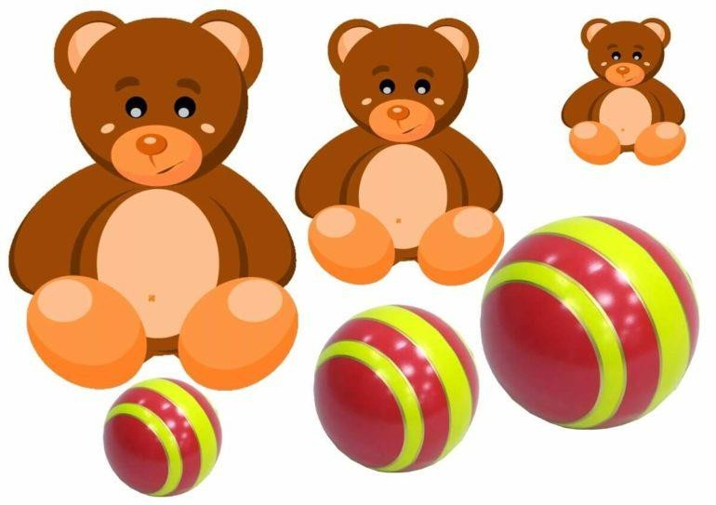

1. Сравни два предмета по величине (высокий-низкий, широкий-уз-

кий)

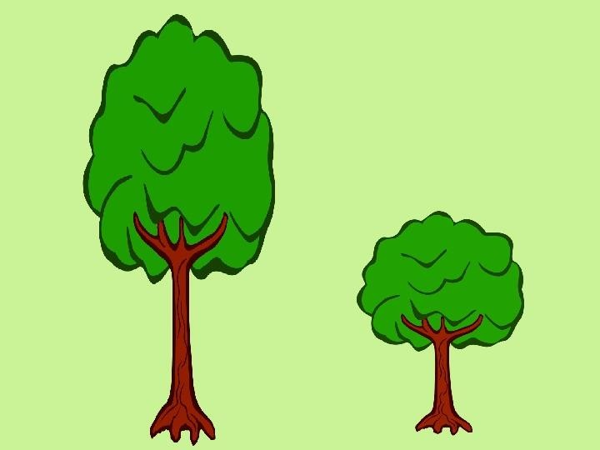

1. Рассмотри картинку. Найди всех пешеходов. Скажи, где они нахо- дятся. Используй в речи слова «слева», «справа», «внизу», «вверху», «над»,

«под», «перед», «за», «близко», «далеко», «около».

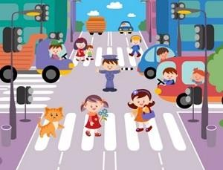

1. Обведи и продолжи узор.

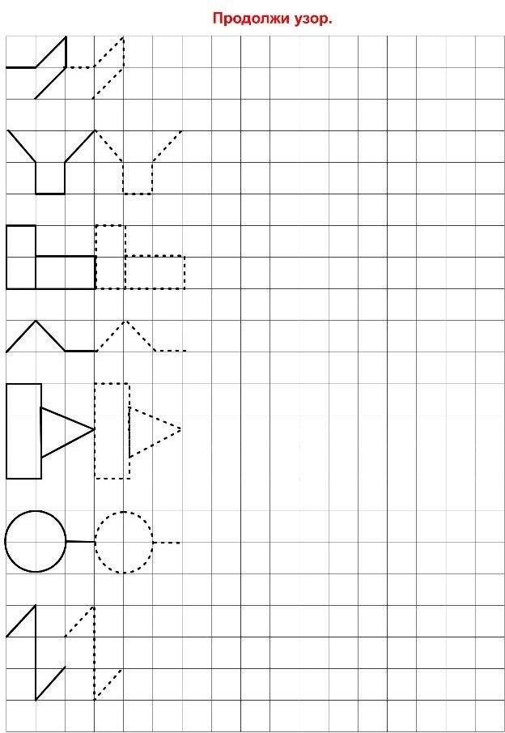

**Приложение 2**

**Промежуточное тестирование**

1. Определи предметы по контурному изображению.

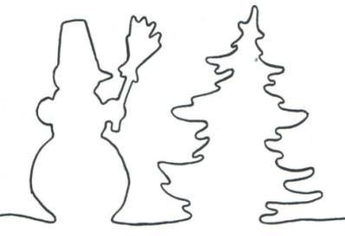

1. Назови и покажи основные цвета.



1. Продолжи узор по образцу.

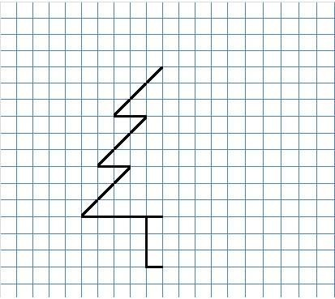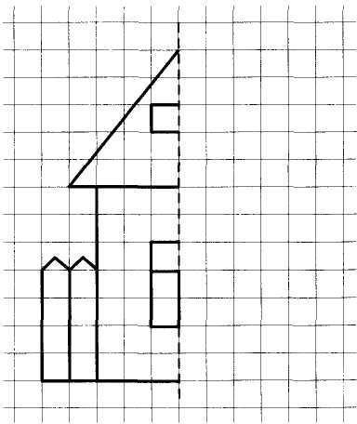

1. Определи, где дикие и где домашние птицы (проведи линии от птицы к их месту жительства).

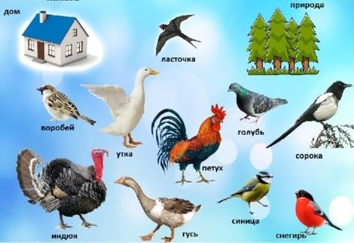

1. 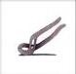Определи, где чьи инструменты (проведи линии).

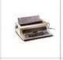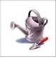

3класс

**СОДЕРЖАНИЕ**

1. ПОЯСНИТЕЛЬНАЯ ЗАПИСКА 3
2. СОДЕРЖАНИЕ ОБУЧЕНИЯ 8
3. ТЕМАТИЧЕСКОЕ ПЛАНИРОВАНИЕ 10

# ПОЯСНИТЕЛЬНАЯ ЗАПИСКА

Рабочая программа коррекционных занятий «Формирование познава- тельной деятельности у обучающихся с умственной отсталостью (интел- лектуальными нарушениями)» составлена на основе Федеральной адапти- рованной основной общеобразовательной программы обучающихся с ум- ственной отсталостью (интеллектуальными нарушениями), далее ФАООП УО (вариант 1), утвержденной приказом Министерства просвещения Рос- сии от 24.11.2022г. № 1026 (<https://clck.ru/33NMkR>).

ФАООП УО (вариант 1) предполагает работу с обучающимся с легкой умственной отсталостью (интеллектуальными нарушениями) с учетом реа- лизации их особых образовательных потребностей, а также индивидуаль- ных особенностей и возможностей.

Коррекционные занятия «Формирование познавательной деятельно- сти у обучающихся с умственной отсталостью (интеллектуальными нару- шениями)» относятся к обязательной части учебного плана. В соответствии с учебным планом рабочая программа коррекционных занятий «Формиро- вание познавательной деятельности у обучающихся с умственной отстало- стью (интеллектуальными нарушениями)» в 3 классе рассчитана на 34 учебные недели и составляет 68 часов в год (2 часа в неделю).

Федеральная адаптированная основная общеобразовательная про- грамма определяет цель и основные направления работы.

Цель психокорреционных занятий заключается в применении разных форм взаимодействия с обучающимися, направленных на преодоление про- блем в психическом и личностном развитии, гармонизацию личности и межличностных отношений обучающихся; формирование навыков адекват- ного поведения.

Цель коррекционных занятий «Формирование познавательной дея- тельности у обучающихся с умственной отсталостью (интеллектуальными

нарушениями)» – формирование психических новообразований как преды- дущего, так и настоящего возрастного периода с учетом развития индиви- дуальных познавательных возможностей каждого обучающегося.

Задачи коррекционных занятий:

* формирование личностных мотивов к самостоятельному выполнению познавательных действий и решению познавательных задач;
* формирование способов усвоения новых знаний и овладения новыми умениями;
* коррекция познавательной деятельности;
* раскрытие творческих возможностей с учетом индивидуальных пред- почтений обучающихся в познании окружающего социального и предмет- ного мира;
* формирование речевых высказываний детей, обогащение словарного запаса с опорой на чувственный и практический опыт, на основе усвоения новых знаний и формирования умений.

Указанные задачи реализуются в следующих направлениях:

* развитие внимания и памяти (зрительной, слуховой, тактильной);
* сенсорное развитие: закрепление ориентировочных действий и систе- матизация образов восприятия, образов представлений о внешних свойствах и качествах предметов, усвоенных ранее на учебных предметах (чтение, ма- тематика, изобразительное искусство, ручной труд и т.д.);
* систематизация образов представлений о неживой природе (вода, камни, песок, земля), о живой природе, явлениях природы, об их взаимо- связи, а также зависимости жизни человека и его деятельности от природ- ных явлений;
* формирование мыслительной деятельности: наглядно-действенного мышления с переходом к наглядно-образному мышлению, элементам логи- ческого мышления.

**Планируемые результаты**

**освоения содержания программы коррекционных занятий**

**«Формирование познавательной деятельности» в 3 классе: Личностные результаты:**

* осознание себя как обучающегося, как члена семьи, одноклассника, друга;
* формирование мотивации к обучению и познанию;
* принятие соответствующих возрасту ценностей и социальных ролей;
* положительное отношение к окружающей образовательной среде и самостоятельность при выполнении учебных заданий, поручений;
* понимание личной ответственности за свои поступки.

**Уровни достижения предметных результатов:**

Минимальный уровень:

− целенаправленно выполнять действия по трехзвенной инструкции учителя;

− различать основные цвета, геометрические формы (квадрат, круг, тре- угольник, овал, прямоугольник);

− группировать предметы по трем признакам формы, величины, цвета с помощью учителя;

− определять цвета и оттенки, используя их в игровой и продуктивной деятельности по показу;

− дорисовывать незаконченные геометрические фигуры;

− рисовать бордюры, выполнять графические диктанты на слух;

− определять контрастные температуры предметов; различать пищевые запахи и вкусы; обозначать их словесно;

− определять направление звука в пространстве; выполнять действия по звуковому сигналу; повторять простой ритмический рисунок;

− выделять слова, близкие по слоговой структуре, испоьзуя помощь учителя;

− ориентироваться в условиях практических проблемных задачах;

− определять предпосылки решения задач в наглядно-действенном плане к наглядно- образному мышлению, используя помощь учителя;

− используют наглядные модели и схемы на развитие воображения, ис- пользуя помощь учителя.

Достаточный уровень:

− самостоятельно выполнять действия по трехзвенной инструкции пе- дагога;

− самостоятельно группировать предметы по трем признакам формы, величины, цвета;

− самостоятельно дорисовывать незаконченные изображения;

− самостоятельно определять цвета и оттенки, используя их в игровой и продуктивной деятельности;

− узнавать, показывать, называть основные геометрические фигуры и тела (круг, квадрат, прямоугольник, шар, куб);

− самостоятельно выделять слова, близкие по слоговой структуре

− самостоятельно определять на ощупь поверхность предметов и обо- значать в слове качества и свойства, использовать в продуктивной деятель- ности;

− самостоятельно классифицировать предметы и явления на основе вы- деленных свойств и качеств;

− самостоятельно сравнивать предметы по тяжести на глаз, взвешивая на руке;

− самостоятельно действовать по звуковому сигналу;

− выполнять анализ наглядно-образных задач;

− определять предпосылки решения задач в наглядно-действенном плане к наглядно- образному мышлению самостоятельно;

− использовать наглядные модели и схемы на развитие воображения.

**Система оценки**

**достижения обучающимися планируемых результатов освоения рабочей программы коррекционных занятий**

**«Формирование познавательной деятельности» в 3 классе**

Оценка личностных результатов предполагает, прежде всего, оценку продвижения обучающегося в овладении социальными (жизненными) ком- петенциями, может быть представлена в условных единицах:

* + 0 баллов - нет фиксируемой динамики;
  + 1 балл - минимальная динамика;
  + 2 балла - удовлетворительная динамика;
  + 3 балла - значительная динамика.

Оценка образовательных достижений освоения программы коррекци- онной работы осуществляется экспертной группой и может выражаться в уровневой шкале:

* + 0 баллов – отсутствие динамики;
  + 1 балл - незначительная динамика;
  + 2 балла - удовлетворительная динамика;
  + 3 балла - значительная динамика.

Результат продвижения обучающихся в развитии определяется на ос- нове входного и промежуточного тестирования (Приложение 1, 2).

# СОДЕРЖАНИЕ ОБУЧЕНИЯ

Коррекционные занятия «Формирование познавательной деятельно- сти у обучающихся с умственной отсталостью (интеллектуальными нару- шениями)» направлены на чувственное познание, включающее ощущение, восприятие, представления, и на рациональное познание – понятие, сужде- ние, умозаключение.

Познавательные действия встроены в общий ход жизни человека, в деятельность и в общение с другими людьми. Различные формы психиче- ской деятельности, обеспечивающие познание, деятельность и общение представляют собой психические процессы.

Коррекционные занятия по формированию познавательной деятель- ности у обучающихся с умственной отсталостью (интеллектуальными нару- шениями) осуществляются при использовании различных методов:

− практические - упражнения, игры, моделирование, инсценировки, техника «арт-терапия», практические опыты;

− наглядные - наблюдение, работа с картинками, аудио- и видеоматери- алами, сенсорным инвентарем (мячи, обручи, сенсорная «тропа» для ног, массажный коврик, полусфера);

− словесные - беседа, рассказ, пояснение, объяснение, педагогическая оценка;

− двигательные - используются для актуализации и закрепления любых телесных навыков, предполагают включенность таких психических функ- ций, как эмоции, память, восприятие, процессы саморегуляции, речь.

Следовательно, в результате использования разнообразных методов для активизации познавательных процессов, создается базовая предпосылка для овладения обучающимися новыми знаниями учебных предметов: чте- нием, письмом, математическими представлениями и другими.

В структуру коррекционного занятия могут входить:

− пальчиковая гимнастика (пальчиковые игры и упражнения);

− дыхательная гимнастика;

− зрительная гимнастика;

− упражнения на развитие графомоторных навыков;

− кинезиологические упражнения для формирования взаимодействия межполушарных связей.

Содержание разделов

|  |  |  |  |  |  |  |
| --- | --- | --- | --- | --- | --- | --- |
| Название раздела, темы | | | | | | |
| **Обследование обучающихся - 2 часа** | | | | | | |
| **Развитие внимания и памяти - 16 часов** | | | | | | |
| Зрительная | | слуховая | | | тактильная | |
| **Сенсорное развитие - 25 часа** | | | | | | |
| зрительное | слуховое | | | тактильное | | вкусовое |
| **Формирование мыслительной деятельности -17 часов** | | | | | | |
| Наглядно-действен-  ное | Наглядно-образ-  ное | | Словесно-логиче-  ское | | | Элементарные математические представления |
| **Развитие элементов воображения- 6 часов** | | | | | | |
| **Обследование обучающихся - 2 часа** | | | | | | |

# Приложение 1

**Входное тестирование**

1. Выдели признаки сходства и различия при сравнении двух объек-

тов (предметов)

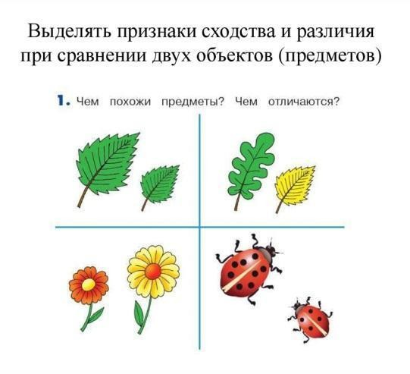

1. 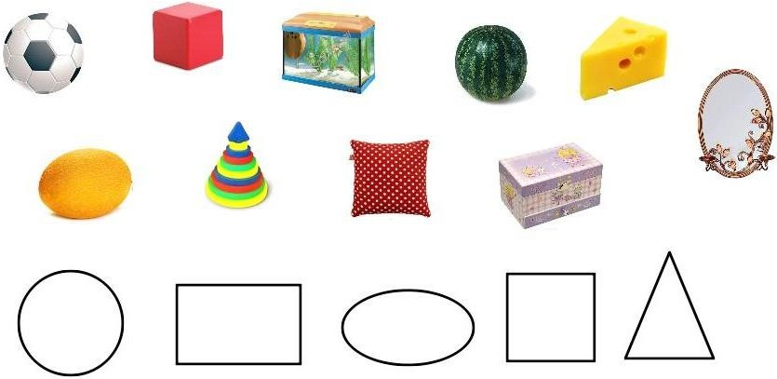Соедини предметы с геометрическими формами *геометрической фи- гурой*, на которую они похожи
2. Какие звуки издают эти предметы и живые существа? Попробуй пе-

редать их голосом

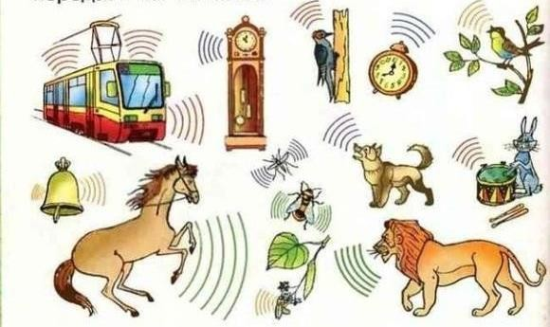

1. Скопируй по образцу.

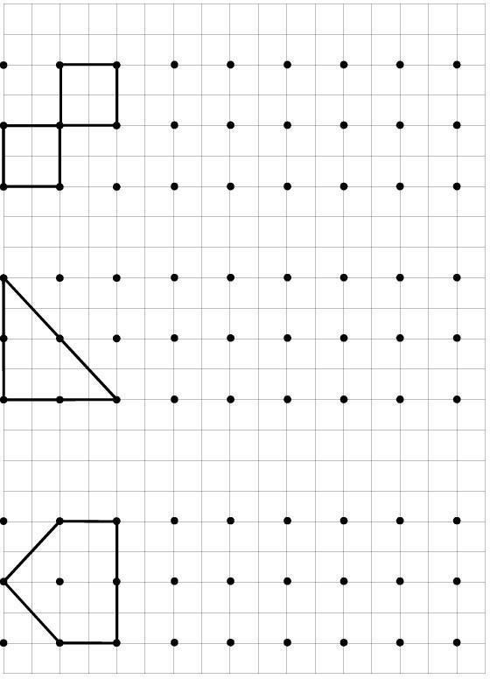

**Приложение 2**

**Промежуточное тестирование**

1. Назови признаки предметов по цвету и размеру: проведи линию от предмета к месту его нахождения в таблице .

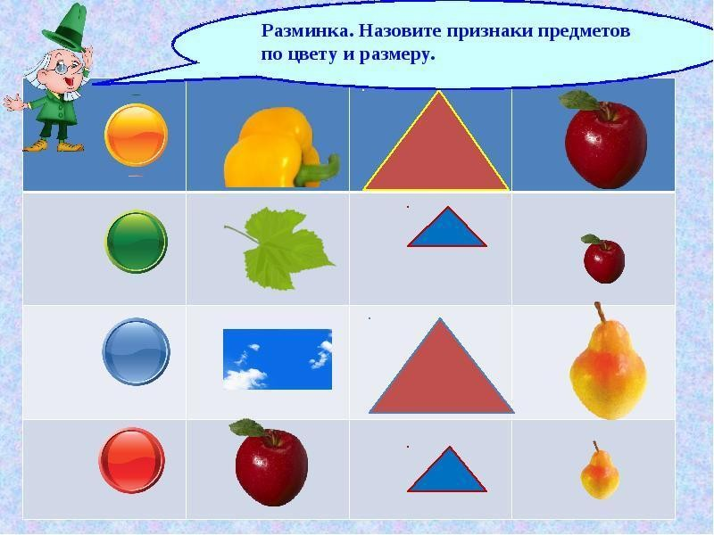

1. Раскрась продукты, которые имеют жидкую консистенцию.



1. Раскрась «лёгкие» предметы, а тяжелые зачеркни.

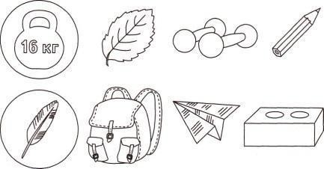

1. Скопируй по образцу.

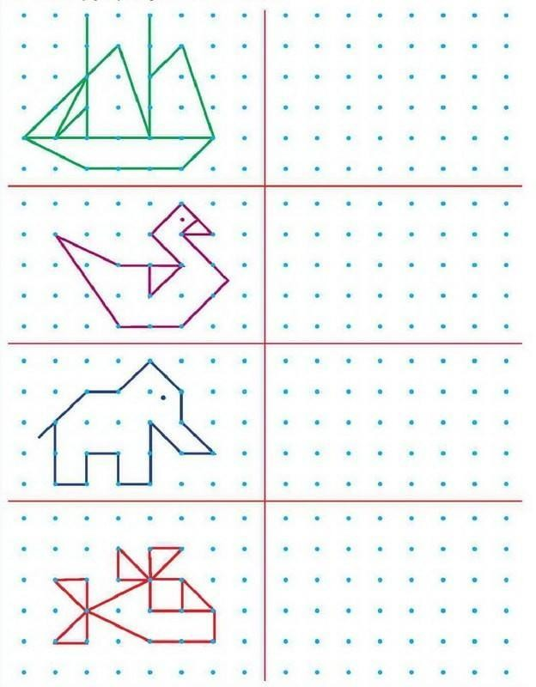

4класс

**ОГЛАВЛЕНИЕ**

1. ПОЯСНИТЕЛЬНАЯ ЗАПИСКА 3
2. СОДЕРЖАНИЕ ОБУЧЕНИЯ 8
3. ТЕМАТИЧЕСКОЕ ПЛАНИРОВАНИЕ 10

# ПОЯСНИТЕЛЬНАЯ ЗАПИСКА

Рабочая программа коррекционных занятий «Формирование познавательной деятельности у обучающихся с умственной отсталостью (интеллектуальными нарушениями)» составлена на основе Федеральной адаптированной основной общеобразовательной программы обучающихся с умственной отсталостью (интеллектуальными нарушениями), далее ФАООП УО (вариант 1), утвержденной приказом Министерства просвещения России от 24.11.2022г. № 1026 (<https://clck.ru/33NMkR>).

ФАООП УО (вариант 1) предполагает работу с обучающимся с легкой умственной отсталостью (интеллектуальными нарушениями) с учетом реализации их особых образовательных потребностей, а также индивидуальных особенностей и возможностей.

Коррекционные занятия «Формирование познавательной деятельности у обучающихся с умственной отсталостью (интеллектуальными нарушениями)» относятся к обязательной части учебного плана. В соответствии с учебным планом рабочая программа коррекционных занятий «Формирование познавательной деятельности у обучающихся с умственной отсталостью (интеллектуальными нарушениями)» в 4 классе рассчитана на 34 учебные недели и составляет 68 часов в год (2 часf в неделю).

Федеральная адаптированная основная общеобразовательная программа определяет цель и основные направления работы.

Цель психокорреционных занятий заключается в применении разных форм взаимодействия с обучающимися, направленных на преодоление трудностей в психическом и личностном развитии, гармонизацию личности и межличностных отношений обучающихся; формирование навыков адекватного поведения.

Цель коррекционных занятий «Формирование познавательной деятельности у обучающихся с умственной отсталостью (интеллектуальными нарушениями)» – формирование психических новообразований как предыдущего, так и настоящего возрастного периода с учетом развития индивидуальных познавательных возможностей каждого обучающегося.

Задачи коррекционных занятий:

− формирование личностных мотивов к самостоятельному выполнению познавательных действий и решению познавательных задач;

− формирование способов усвоения новых знаний и овладения новыми умениями;

− коррекция познавательной деятельности;

− раскрытие творческих возможностей с учетом индивидуальных предпочтений обучающихся в познании окружающего социального и предметного мира;

− формирование речевых высказываний детей, обогащение словарного запаса с опорой на чувственный и практический опыт, на основе усвоения новых знаний и формирования умений.

Указанные задачи реализуются в следующих направлениях:

− развитие внимания и памяти (зрительной, слуховой, тактильной);

~~−~~ сенсорное развитие: закрепление ориентировочных действий и систематизация образов восприятия, образов представлений о внешних свойствах и качествах предметов, усвоенных ранее на учебных предметах (чтение, математика, изобразительное искусство, ручной труд и т.д.);

− формирование мыслительной деятельности: наглядно-действенного мышления с переходом к наглядно-образному мышлению, элементам логического мышления;

− развитие элементов воображения.

**Планируемые результаты**

**освоения содержания программы коррекционных занятий**

**«Формирование познавательной деятельности» в 4 классе Личностные результаты:**

* активизация самостоятельности в выполнении заданий, поручений,

договоренностей;

* развитие адекватных представлений о собственных возможностях, о насущно необходимом жизнеобеспечении;
* определение адаптационных возможностей ребенка при переходе на основной уровень обучения;
* осмысление роли обучающегося в образовательном учреждении;
* развитие этических чувств, доброжелательности и эмоционально- нравственной отзывчивости, понимания и сопереживания чувствам других людей.

**Уровни достижения предметных результатов:**

Минимальный уровень:

− различать основные цвета, величину, геометрические формы (квадрат, круг, треугольник, прямоугольник, овал, ромб, трапеция) с помощью учителя;

− составлять цветовую гамму от темного до светлого тона разных оттенков с опорой на образец, используя помощь учителя;

− использовать разнообразную цветовую гамму в деятельности;

− дорисовывать недостающие части рисунка, используя помощь учителя;

− рисовать бордюры, выполнять графические диктанты на слух;

− пользоваться простой схемой-планом;

− определять на ощупь форму предмета по словесному описанию, передавать ее в лепке и рисунке с помощью учителя;

− определять вкусовые характеристики предмета в собственных высказываниях с опорой на образец;

− запоминать наборы слов и словосочетаний из предложенного текста (2-3 повтора);

− ориентироваться в условиях практических проблемных задачах;

− осмысливать ситуации, содержание картины на основе аналитико- синтетической деятельности с помощью вопросов учителя;

− оперировать смыслом, пониманием переносного смысла, дифференцированности

− и целенаправленности суждений с помощью учителя;

− расчленять воображение предмета на составные части и воссоздавать сложные формы из частей (5-6 частей).

Достаточный уровень:

− самостоятельно различать основные цвета, величину, геометрические формы (квадрат, круг, треугольник, прямоугольник, овал, ромб, трапеция);

− самостоятельно дорисовывать недостающие части рисунка;

− самостоятельно составлять цветовую гамму от темного до светлого тона разных оттенков;

− пользоваться сложной схемой-планом;

− самостоятельно определять на ощупь форму предмета по словесному описанию, передавать ее в лепке и рисунке;

− запоминать наборы слов и словосочетаний из предложенного текста (1-2 повтора);

− определять предпосылки решения задач в наглядно-действенном плане к наглядно- образному мышлению самостоятельно;

− самостоятельно оперировать смыслом, понимать переносный смысл, демонстрировать дифференцированность и целенаправленность суждений;

− самостоятельно отбирать заместителей для обозначения предметов или явлений;

− использовать наглядные модели и схемы на развитие воображения.

**Система оценки достижения обучающимися планируемых результатов освоения рабочей программы коррекционных занятий**

**«Формирование познавательной деятельности» в 4 классе**

Оценка личностных результатов предполагает, прежде всего, оценку продвижения обучающегося в овладении социальными (жизненными) компетенциями, может быть представлена в условных единицах:

* 0 баллов - нет фиксируемой динамики;
* 1 балл - минимальная динамика;
* 2 балла - удовлетворительная динамика;
* 3 балла - значительная динамика.

Оценка образовательных достижений освоения программы коррекционной работы осуществляется экспертной группой и может выражаться в уровневой шкале:

* 0 баллов – отсутствие динамики;
* 1 балл - незначительная динамика;
* 2 балла - удовлетворительная динамика;
* 3 балла - значительная динамика.

Результат продвижения обучающихся в развитии определяется на основе входного и промежуточного тестирования (Приложение 1, 2).

# СОДЕРЖАНИЕ ОБУЧЕНИЯ

Коррекционные занятия «Формирование познавательной деятельности у обучающихся с умственной отсталостью (интеллектуальными нарушениями)» направлены на чувственное познание, включающее ощущение, восприятие, представления, и на рациональное познание – понятие, суждение, умозаключение.

Познавательные действия встроены в общий ход жизни человека, в деятельность и в общение с другими людьми. Различные формы психической деятельности, обеспечивающие познание, деятельность и общение представляют собой психические процессы.

Коррекционные занятия по формированию познавательной деятельности у обучающихся с умственной отсталостью (интеллектуальными нарушениями) осуществляются при использовании различных методов:

− практические - упражнения, игры, моделирование, инсценировки, техника «арт-терапия», практические опыты;

− наглядные - наблюдение, работа с картинками, аудио- и видеоматериалами, сенсорным инвентарем (мячи, обручи, сенсорная

«тропа» для ног, массажный коврик, полусфера);

− словесные - беседа, рассказ, пояснение, объяснение, педагогическая оценка;

− двигательные - используются для актуализации и закрепления любых телесных навыков, предполагают включенность таких психических функций, как эмоции, память, восприятие, процессы саморегуляции, речь.

Следовательно, в результате использования разнообразных методов для активизации познавательных процессов, создается базовая предпосылка для овладения обучающимися новыми знаниями учебных

предметов: чтением, письмом, математическими представлениями и другими.

В структуру коррекционного занятия могут входить:

− пальчиковая гимнастика (пальчиковые игры и упражнения);

− дыхательная гимнастика;

− зрительная гимнастика;

− упражнения на развитие графомоторных навыков;

− кинезиологические упражнения для формирования взаимодействия межполушарных связей.

Содержание разделов

|  |  |  |  |  |  |  |
| --- | --- | --- | --- | --- | --- | --- |
| Название раздела, темы | | | | | | |
| **Обследование обучающихся - 2 часа** | | | | | | |
| **Развитие внимания и памяти - 16 часов** | | | | | | |
| Зрительная | | слуховая | | | тактильная | |
| **Сенсорное развитие - 25 часа** | | | | | | |
| Зрительное | Слуховое | | | Тактильное | | вкусовое |
| **Формирование мыслительной деятельности - 17 часов** | | | | | | |
| Наглядно-  действенное | Наглядно-  образное | | Словесно-  логическое | | | Элементарные математические представления |
| **Развитие элементов воображения - 6 часов** | | | | | | |
| **Обследование обучающихся - 2 часа** | | | | | | |

# Приложение 1

**Входное тестирование**

1. Подбери фигуру (круг, квадрат, треугольник, прямоугольник, овал, ромб, трапеция): проведи линию от фигуры к соответствующей прорези.

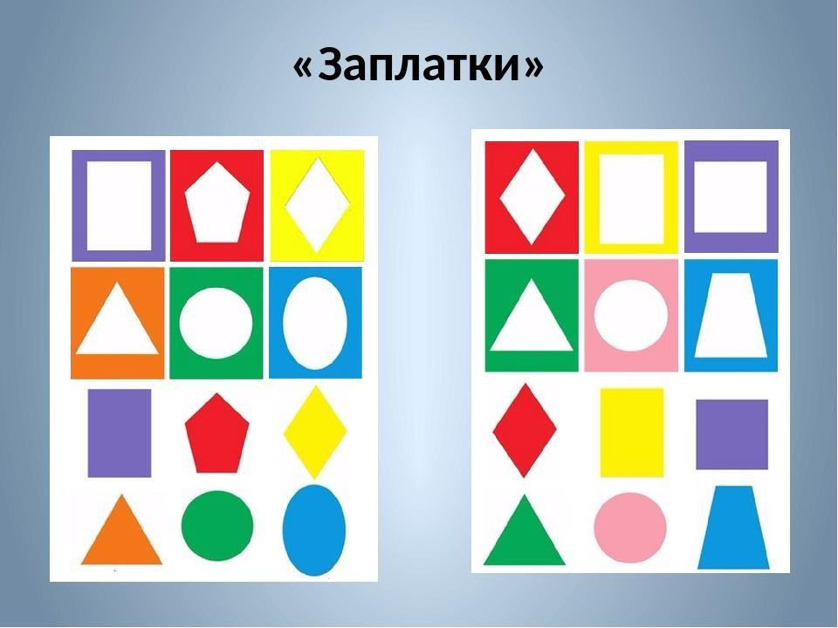

1. Подбери цвет и проведи линию к соответствующему цвету



1. Найди «четвертый лишний» и вычеркни.

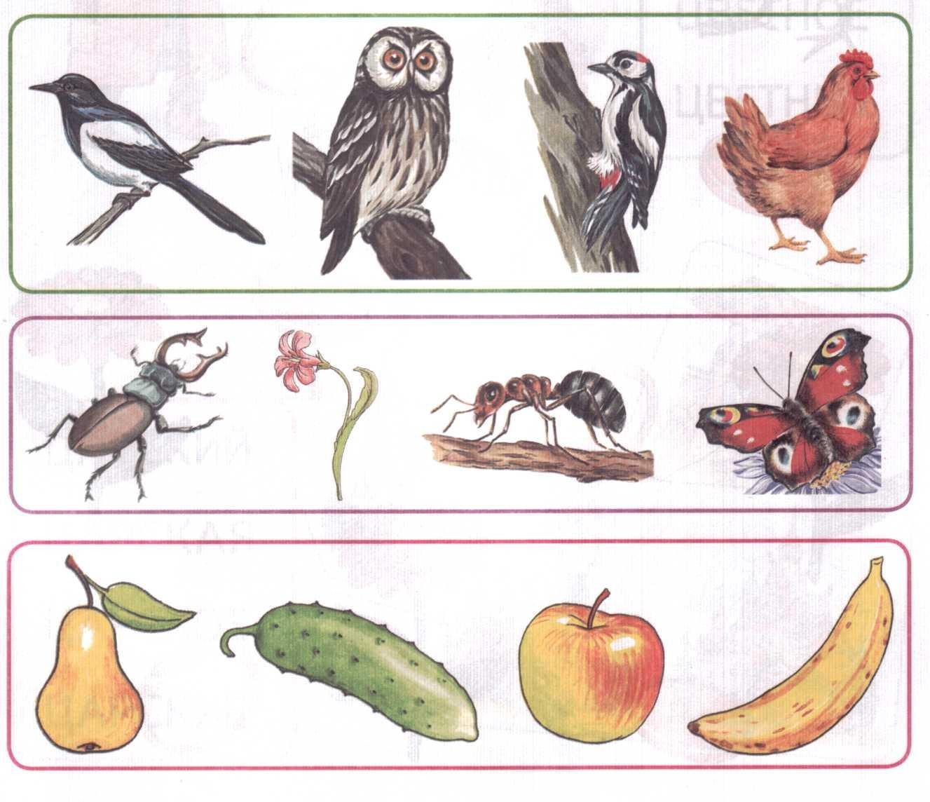

1. Дорисуй недостающие части рисунка.

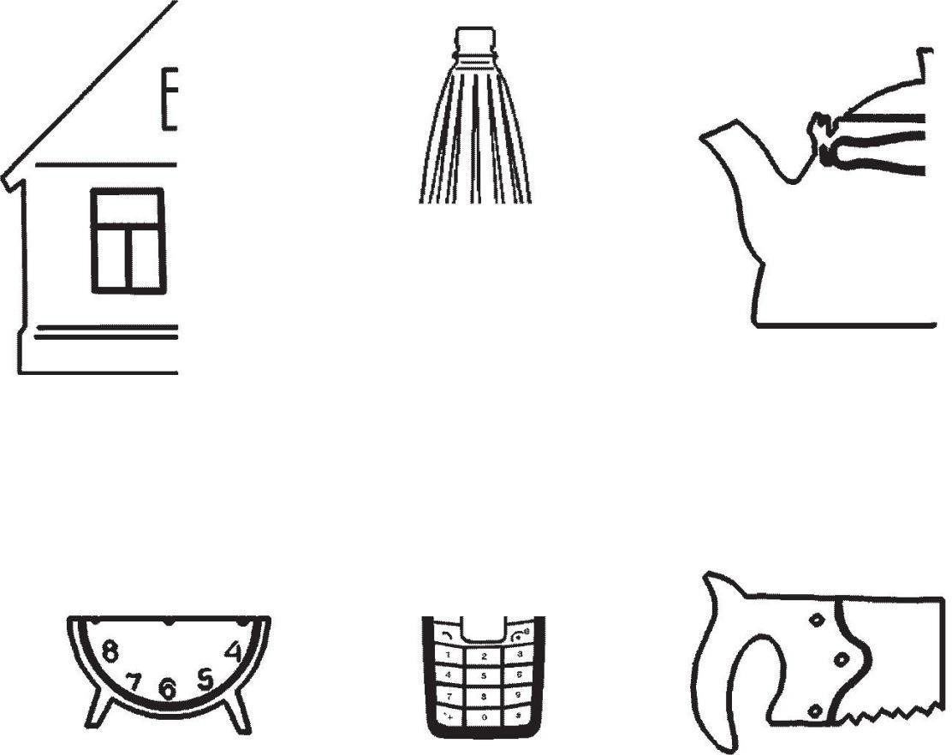

**Приложение 2**

**Итоговое тестирование**

1. Подбери фрагмент по цвету и размеру: проведи линию от фрагмента к месту его нахождения в таблице.

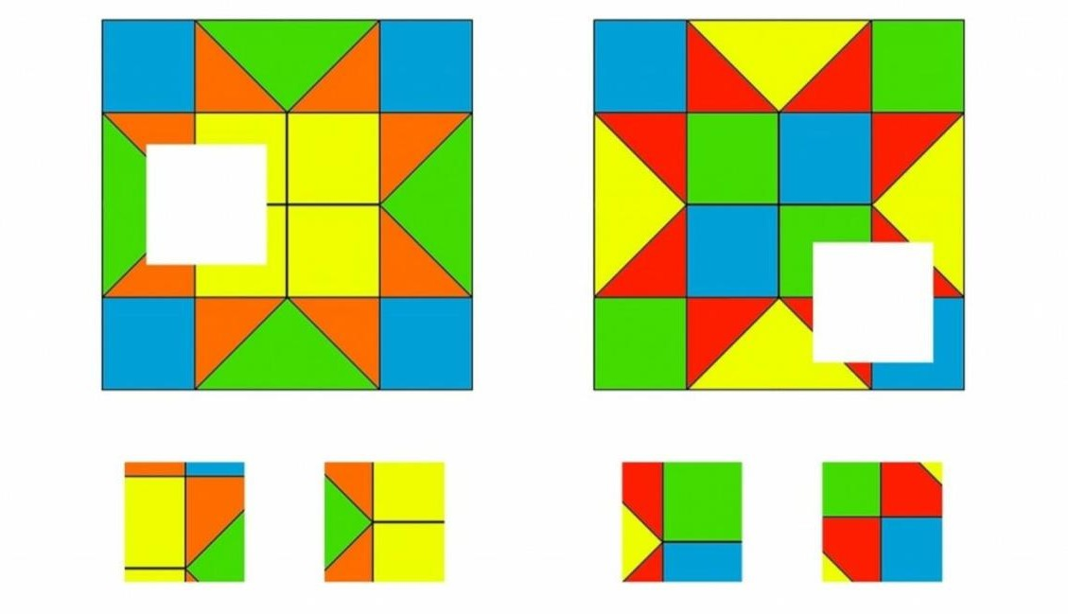

1. Раскрась картину, используя основные цвета и оттенки по цифрам.

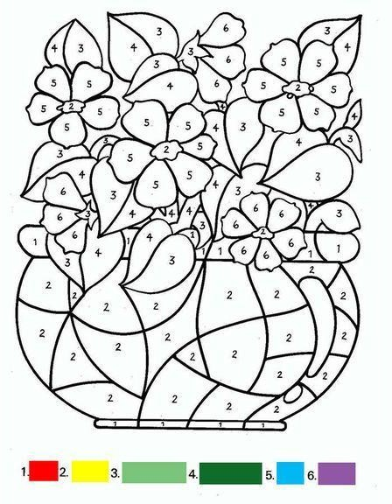

1. Найди «четвертый лишний» и вычеркни.

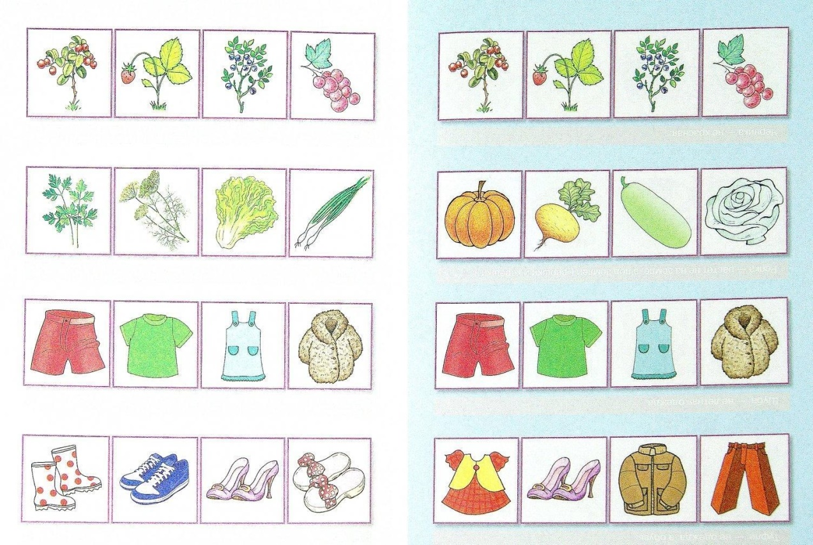

1. Дорисуй картинки и раскрась их.

